Autor: Vereador Sirineu Araújo

Ementa: “Indica Análise Técnica de Árvore

no local que especifica”

Excelentíssimo Senhor Presidente,

Senhores Vereadores,

Este vereador foi procurado por moradora solicitando que seja feito análise técnica e possível Poda de árvore, na Rua Floripes Rodrigues da Silva , 123– Jardim Maria Antonia– Sumaré – SP. Moradora relata que a irregularidade está causando transtornos, pois os galhos estão em cima do telhado, quebrando telhas, trazendo riscos e insegurança aos moradores, principalmente em dias de chuva e ventos fortes.

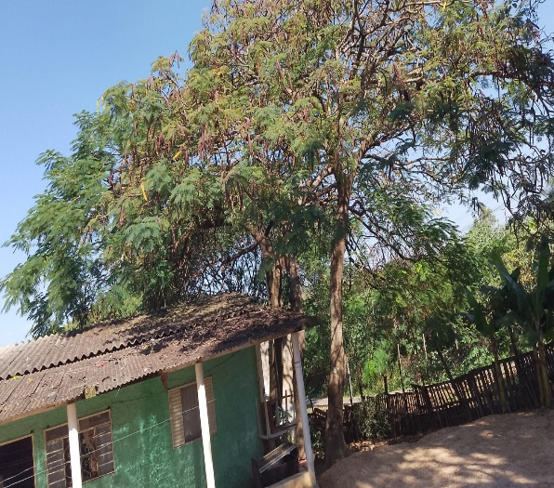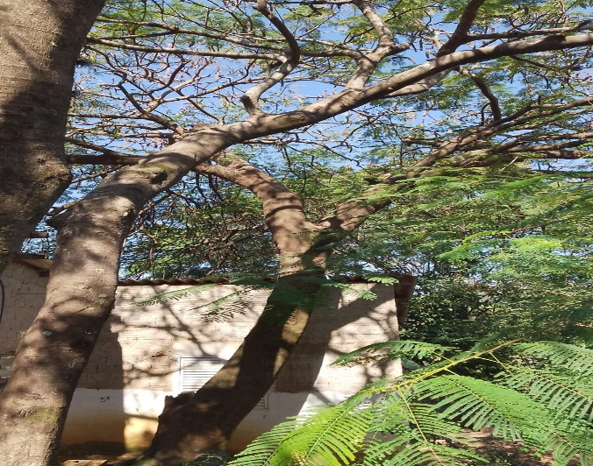

Diante do exposto e atendidas às formalidades regimentais desta Câmara Municipal, indicamos que seja oficiado ao Senhor Prefeito Municipal de Sumaré para que, através do setor competente, atenda a solicitação.

Sala das sessões, 06 de junho de 2024.



**SIRINEU ARAUJO**

**VEREADOR**